

Actividad [1] [Estructuras de control]
[Lenguajes de Programación IV]
Alumno: Daniel Gerardo Trujillo Garcia.
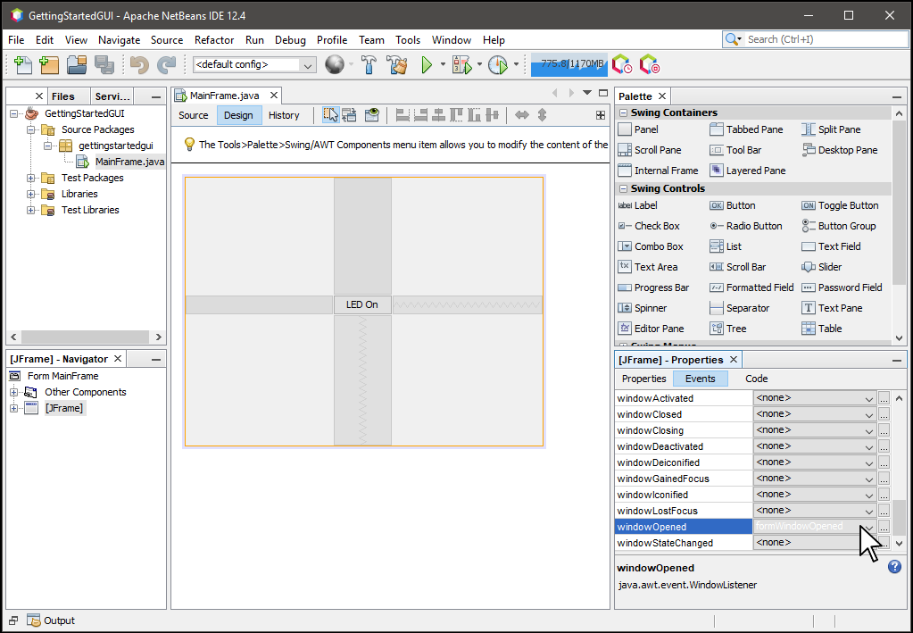
Ingeniería En Desarrollo De Software

INDICE

1. Introducción 3
2. Descripción 4
3. Justificación 5
4. Desarrollo 6
5. Conclusión 11
6. Referencias 12

Introducción
En esta primera actividad abordo el desarrollo de una solución de software orientada a la salud, específicamente diseñada para atender la necesidad de un hospital en la Ciudad de México, el cual requiere una herramienta eficaz para calcular el Índice de Masa Corporal (IMC) de sus pacientes. Dado que en nuestro país presenta uno de los índices más altos de obesidad en su población, la automatización de este cálculo es vital para agilizar los diagnósticos. Para lograr este objetivo, he utilizado el lenguaje de programación Java 8 dentro del entorno de desarrollo integrado NetBeans. El eje central de este proyecto es la aplicación estricta del paradigma de Programación Orientada a Objetos (POO), lo que implica estructurar el código mediante clases, objetos y métodos encapsulados, evitando la programación lineal tradicional. A lo largo de este documento, detallo cómo la teoría de la POO se traduce en una aplicación funcional con interfaz gráfica.

Descripción
Para llevar a cabo esta actividad, dividí el desarrollo en dos capas principales: la lógica de negocio y la interfaz gráfica. Primero, implementé una clase llamada Paciente dentro del paquete hospitalimc, la cual actúa como el molde principal del sistema. En esta clase definí los atributos privados peso y estatura para cumplir con el principio de encapsulamiento , y programé los métodos calcularIMC() y obtenerDiagnostico() para procesar las reglas de obesidad estipuladas . Posteriormente, utilicé el editor gráfico (GUI Builder) de NetBeans para diseñar dos interfaces JFrame: una para la captura de datos y otra exclusiva para mostrar los resultados, tal como se solicitó en los requerimientos visuales. Finalmente, conecté ambas ventanas mediante eventos de botón, instanciando objetos de la clase Paciente para realizar los cálculos y transfiriendo la información resultante a la segunda ventana mediante métodos de paso de parámetros.

Justificación
La realización de este proyecto se justifica técnica y socialmente. Desde la perspectiva técnica, el uso de la Programación Orientada a Objetos en Java es esencial porque permite crear un sistema modular y escalable. Al separar la lógica matemática (Clase Paciente) de la interfaz visual (Ventanas), garantizo que si en el futuro cambian los rangos de obesidad, solo tendré que modificar un archivo sin romper el resto del programa. Socialmente, la herramienta responde a una problemática real de salud pública en nuestro país. Proveer al personal médico de una aplicación que no solo calcule el número exacto del IMC, sino que también arroje automáticamente el diagnóstico (desde "Bajo peso" hasta "Obesidad grado III") , reduce el error humano y acelera la atención al paciente. Por tanto, este software no es solo un ejercicio académico, sino un prototipo funcional alineado con estándares de calidad de software y necesidades hospitalarias.

Desarrollo
Aquí están las definiciones que nos pide:
Investigación
Clase: Es la plantilla, molde o plano que define la estructura y el comportamiento de un conjunto de objetos similares. Por ejemplo, la clase Paciente define que todos los pacientes tendrán un peso y una estatura.
Objeto: Es una instancia concreta de una clase. Si la clase es el molde, el objeto es lo que se crea con él. Ejemplo: Un paciente específico llamado "Juan".
Encapsulamiento: Es el principio de ocultar los detalles internos (atributos) de un objeto para protegerlos, permitiendo el acceso solo a través de métodos públicos. Se usa private para lograr esto.
Herencia: Es la capacidad de crear nuevas clases basadas en clases existentes, heredando sus atributos y métodos. Permite reutilizar código (ejemplo: extends JFrame).
Abstracción: Es el proceso de identificar las características esenciales de un objeto, ignorando los detalles innecesarios o complejos para el contexto del problema.

Polimorfismo: Capacidad que tienen los objetos de diferentes clases de responder al mismo mensaje o método de formas distintas.
Constructores: Son métodos especiales que tienen el mismo nombre de la clase y se ejecutan automáticamente al crear un objeto. Sirven para inicializar los atributos.
Eventos: Son acciones que ocurren en el sistema, generalmente iniciadas por el usuario (como hacer clic en un botón), a las cuales el programa puede responder.
Atributos y Propiedades: Son las variables que describen el estado o características de un objeto.
Métodos: Son las funciones definidas dentro de una clase que describen el comportamiento o las acciones que el objeto puede realizar.
Capturas
Aquí creamos una clase llamada paciente donde irán las formulas y unas variables y le puse paciente por el hecho de que como se trata de una aplicación para un hospital.
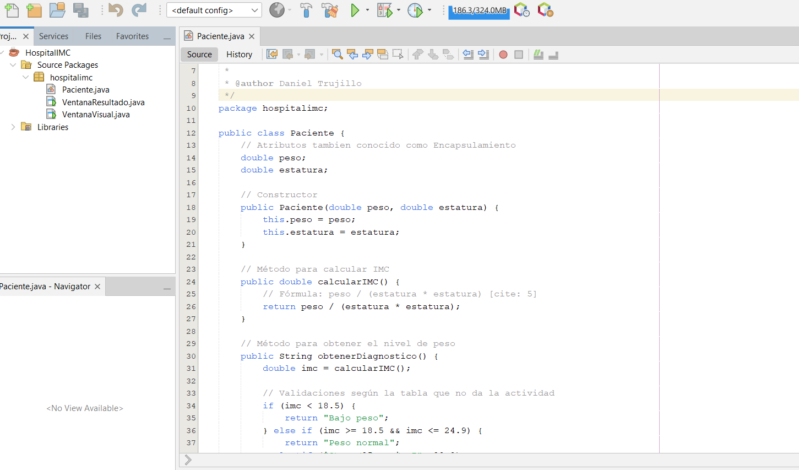

Ahora dentro del proyecto creamos un JFrame Form que viene siendo una ventana donde podremos colocar objetos, labels etc. Usaremos solo lo que se necesita para hacer la actividad.
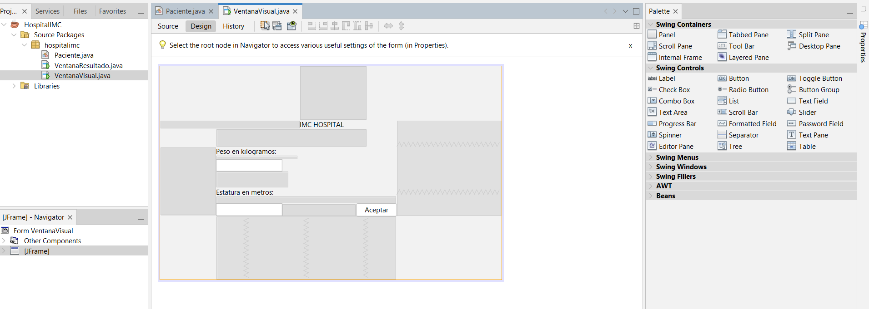
De igual forma creamos otro JFrame Form pero para este caso será la ventana resultado.
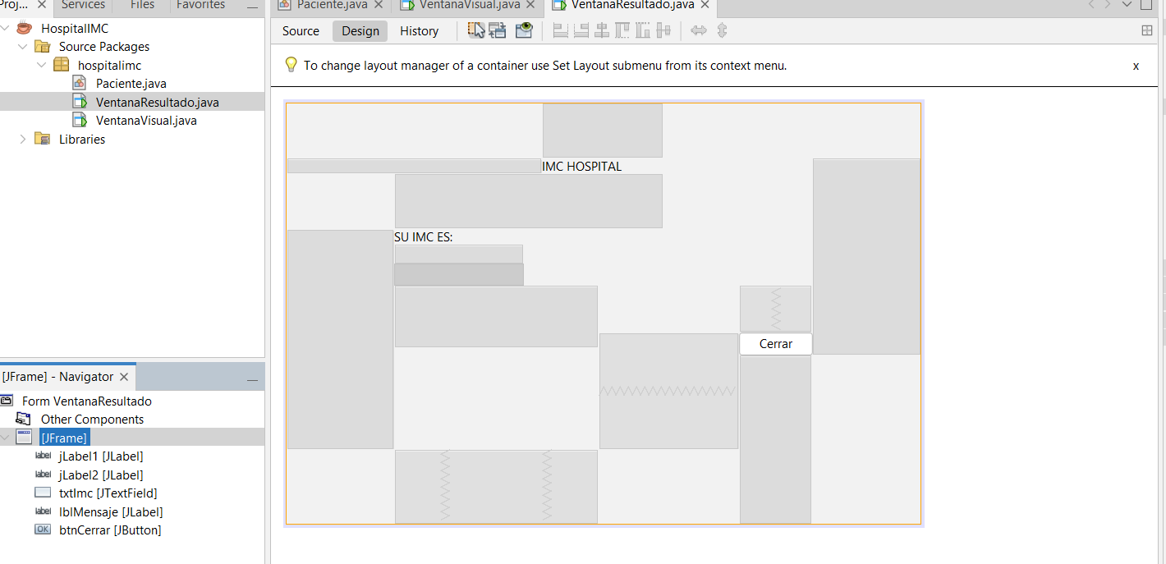
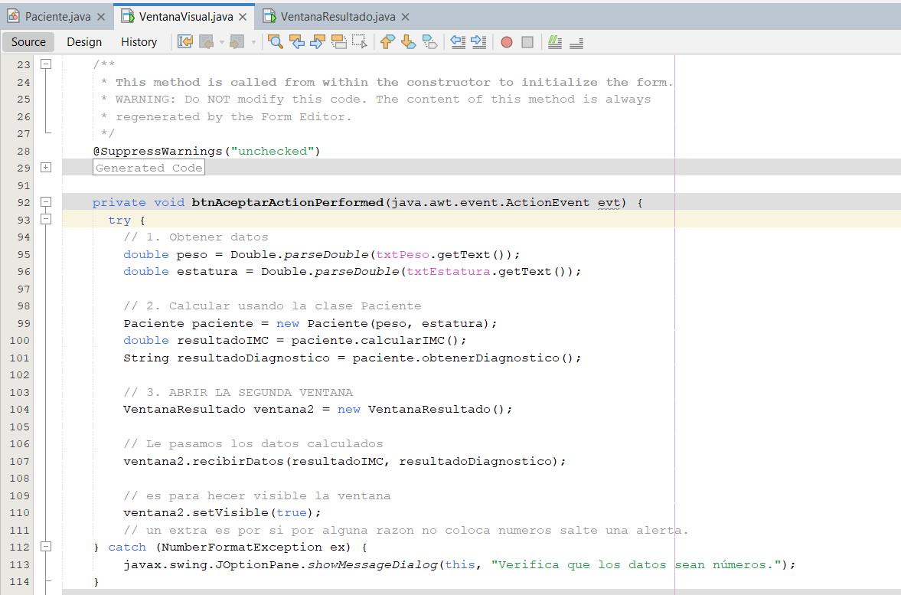
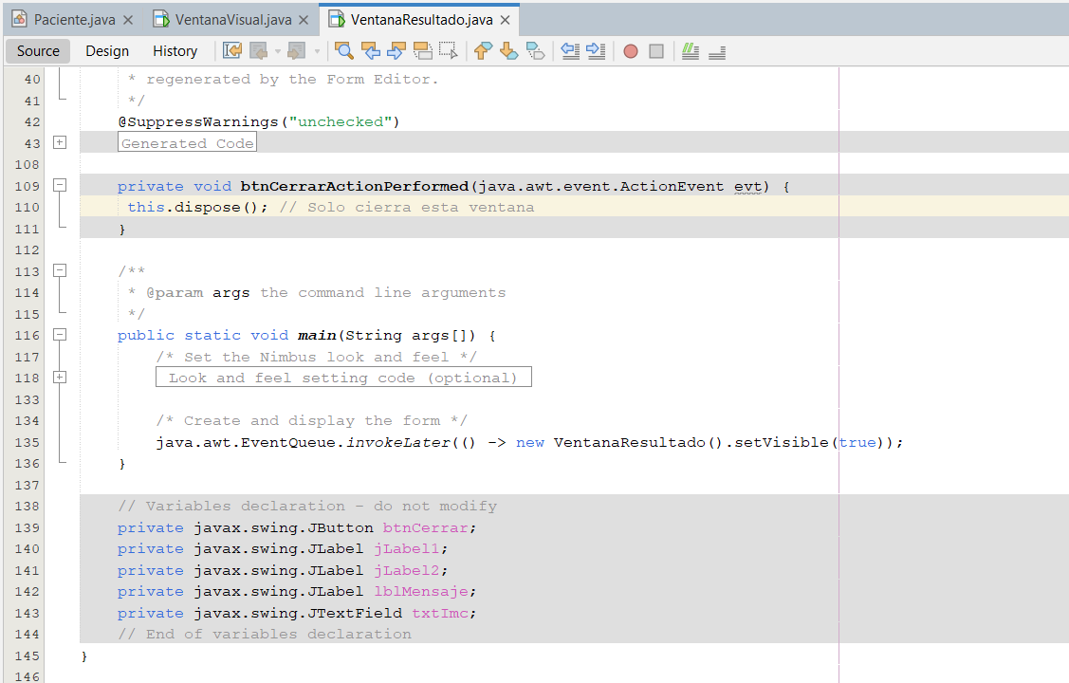
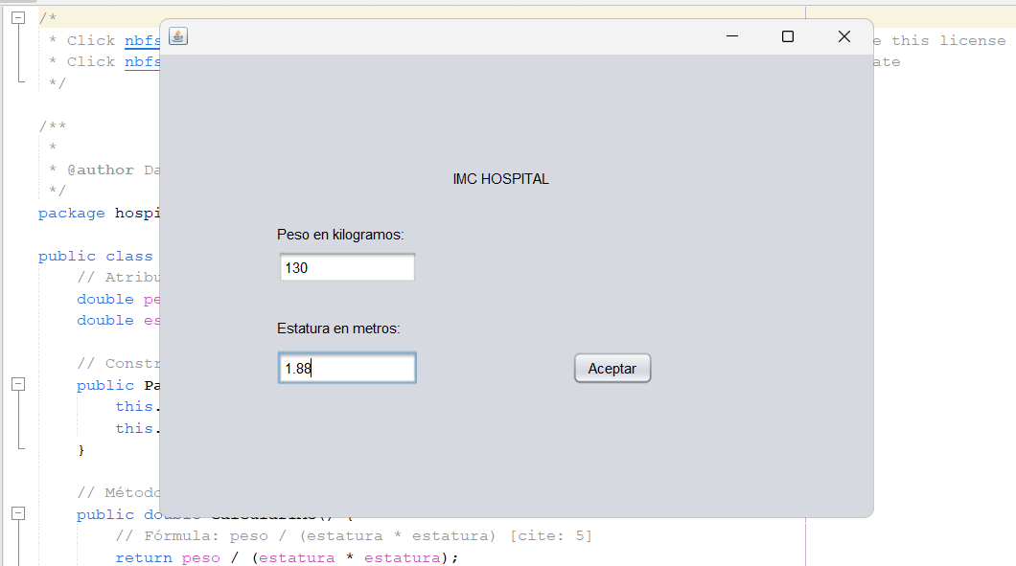
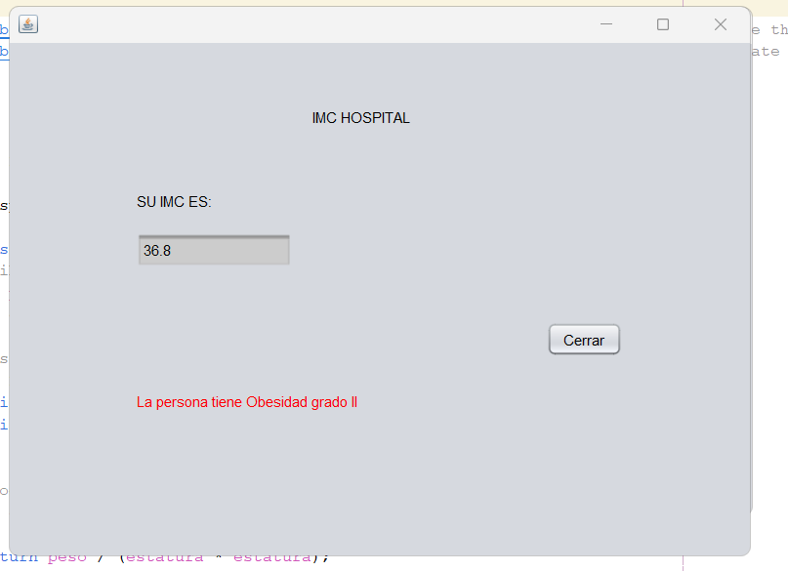

Conclusión
Al finalizar esta primera actividad, he logrado consolidar mi comprensión sobre los pilares de la Programación Orientada a Objetos y su aplicación en un entorno real con Java . Aprendí que la verdadera potencia de la POO radica en la interacción entre los objetos; en este caso, cómo la interfaz gráfica interactúa con el objeto Paciente para procesar información. Uno de los aprendizajes más significativos fue la gestión de múltiples ventanas (JFrames) y la importancia de validar los tipos de datos (usando try-catch) para evitar que el programa falle si el usuario ingresa texto en lugar de números. Además, comprendí la relevancia de seguir una arquitectura limpia, separando la vista del controlador y el modelo. En resumen, esta práctica me permitió transformar conceptos teóricos abstractos como clase, objeto, método y encapsulamiento en una herramienta tangible y útil para el sector salud.

Referencias
https://openwebinars.net/blog/introduccion-a-poo-en-java-objetos-y-clases/

SOSeduca. (2018, 27 febrero). 30 - Llamado de formularios (JFrameForm) desde un formulario o ventana principal en Java, NetBeans [Vídeo]. YouTube. https://www.youtube.com/watch?v=nxXGlQKssug

https://github.com/DanielGTG5/Lenguajes-de-Programaci-n-IV.git

Using OOP concepts to write high-performance Java code (2023). (2023, 3 febrero). Raygun Blog. https://raygun.com/blog/oop-concepts-java/

Zelaya, D. C. P. (2025, 17 marzo). Índice de masa corporal. https://www.cun.es. https://www.cun.es/escuela-salud/indice-masa-corporal

